REŠITVE ZA SREDO, 15. 4. 2020

SLJ
Rešitve:
DZ str. 43/ 6.
UPORABNOST - - meso |  | BIVALIŠČE  - farme |  | PREHRANJEVANJE  - zmelje v mlinčku |  | RAZMNOŽEVANJE  - po treh tednih se izvalijo piščanci

ZUNANJOST
-koničast trd kljun
-rep iz daljših peres
-štirje prsti s kremplji

V 4. nalogi.
- zunanjost, prehranjevanje, razmnoževanje, bivališče, uporabnost
- Popravljeno besedilo: Kokoš ima na glavi rožo, podbradek, oster kljun in oči. Po telesu ima perje in puh. Ima dve nogi, pokriti z luskami. Na nogah ima štiri prste. Na koncu vsakega je krempelj. Kokošji mladiči so piščanci. Po treh tednih valjenja se izvalijo iz oplojenih jajc.
- Besedilo je iz štirih povedi. Prevečkrat se ponavlja beseda kokoš.
Popravljeno besedilo: Kokoš nima zob. Zato hrano pogoltne. Kljuva tudi drobno kamenje. Ni izbirčna pri hrani.
- ponavljamo

NIT
Večkrat na leto zdravstveni domovi organizirajo krvodajalske akcije. Takrat nekateri zdravi ljudje prostovoljno darujejo kri. To so krvodajalci.
O transfuziji krvi govorimo, ko bolnikovo kri nadomestimo s krvjo darovalca. To darovano kri bolniki potrebujejo ob operacijah, saj takrat lahko izgubimo veliko krvi.
Za zdravje srca in žil je potrebna zdrava prehrana (veliko sadja in zelenjave) ter veliko gibanja.

MAT
Rešitve: 87, 416, 1040, 915, 7140, 9045, 102, 136, 8102

NAVODILA ZA DELO V ČETRTEK, 16. 4. 2020
DRU
Vsak dan proizvedemo veliko odpadkov.

Preberi besedilo, oglej si slike v DU na str. 38.
V zvezek: Skrbim za čistost in urejenost mojega kraja
Odgovori na vprašanja.
- Kaj so odpadki?
- Razmisli. Kam so ljudje včasih odlagali odpadke, ko še ni bilo zabojnikov in deponij?
- Kaj je divje odlagališče?
- Kako ljudje onesnažujejo okolje?
Na slikah je nekaj glavnih onesnaževalcev okolja:
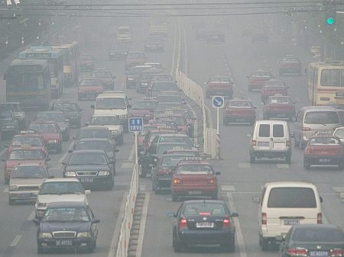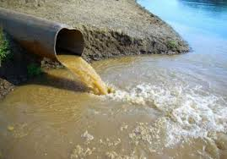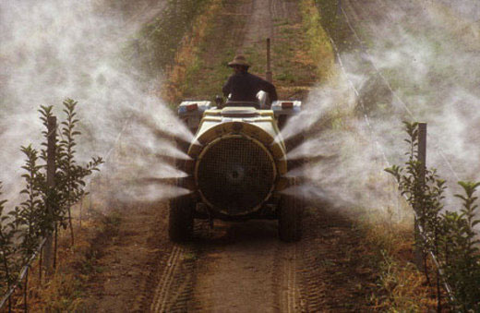
Reši v DZ str. 62/ 1, 2
MAT
Reši naloge v RJI/ s. 47
RJI/ s. 48 zgoraj
DODATNA NALOGA: Sestavi besedilno nalogo, ki jo boš rešil s pisnim množenjem (tema naj bo srčni utrip).
SLJ
Danes bomo opisovali prašiča.
-DZ s. 44/11
Izpolni preglednico. Pomagaš si lahko s primerom miselnega vzorca o kokoši-s. 43. Piši samo posamezne besede.
-DZ s. 45/12
V zvezek s pomočjo razpredelnice zapiši opis prašiča -v povedih.
Pri opisu zapisujemo cele povedi (v razpredelnici ali miselnem vzorcu pa le posamezne besede). Pazi tudi, da ne ponavljaš istih besed. Vsak del iz razpredelnice zapišeš v nov odstavek (glej Opis kokoši, s. 40- ima 5 odstavkov).

NIT
Svoje znanje o krvnem obtoku preveri s pomočjo spletnih nalog na spodnji povezavi.
https://www.thatquiz.org/sl/practicetest?1x5gt34z8319
https://uciteljska.net/kvizi/HotPot/Srce_kri/Srce_kri_zile.htm
Še enkrat preberi zapis v zvezku, učbeniku-za ponovitev.
ŠPO
Pokukaj ven-na balkonu, pred hišo, v gozdu … se naužij sončnih žarkov in svežega zraka.
Malo se razgibaj.
Poišči storže in tarčo (del drevesnega debla). Izvedi tekmovanje-ciljanje v tarčo.

Za tiste, ki boste ostali doma, pa podobna naloga: CILJANJE V LUKNJO
Material: karton ali časopisni papir, škarje, »selotejp«
Priprava: Na vrata nalepimo karton ali časopisni papir, na katerem smo predhodno izrezali luknje različnih velikosti. Naredi letalo iz papirja. Na tleh označi mesto, s katerega boš lahko metal. Cilj je zadeti luknje z letalom. Luknje lahko tudi točkujete in tekmujete med seboj.

